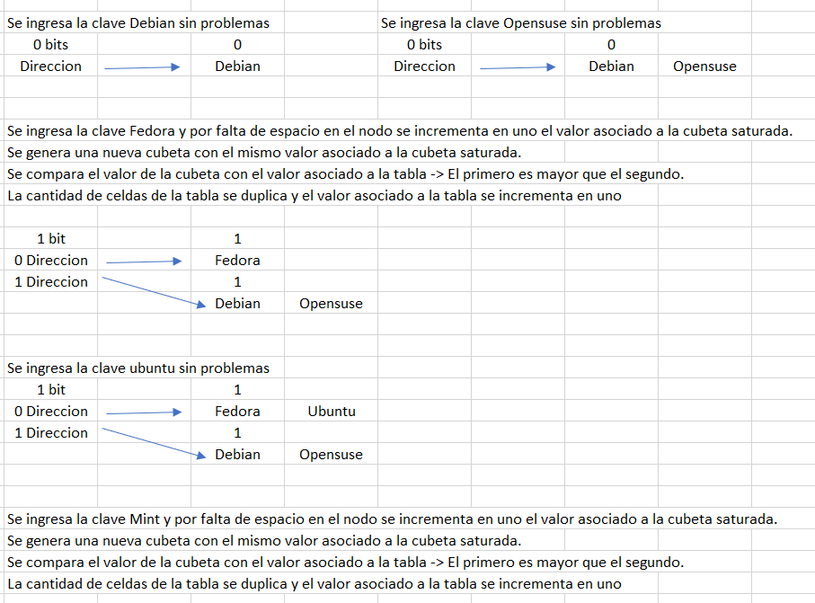

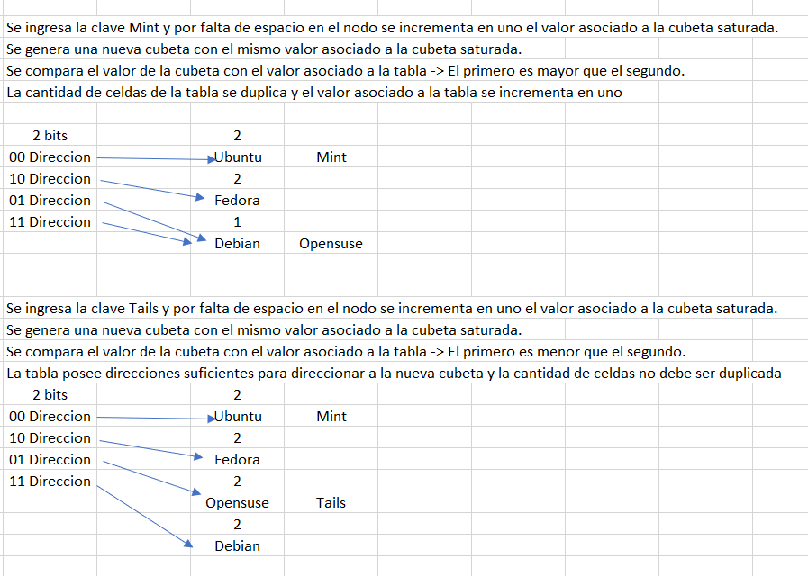

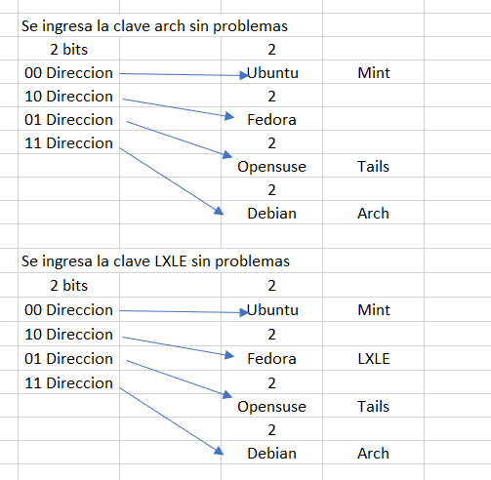

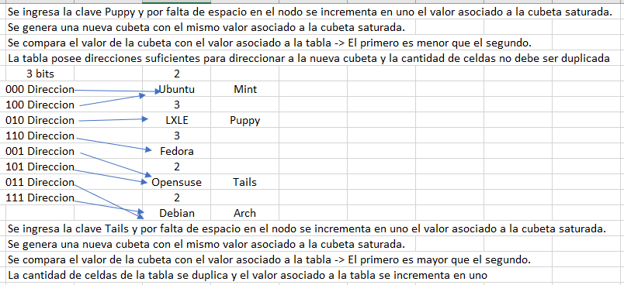

Aca lo único que me falta y no llego por tiempo es que se apunte con la dirección 0100 a Ubuntu y mint, y con la dirección 1100 a slitaz